Roberto Feliú Maldonado
801-04-2637

8-bit register

Para poder hacer un registro de 8 bits para usarlo en un CPU creado se necesita usar dos unidades de D-Latch creado usando un SR-Latch para poder finalmente crear una unidad de D-FlipFlop. Esta unidad de D-FlipFlop tiene dos inputs de 1 bit y dos output de 1 bit pero en el caso de nosotros no se va a usar uno de los outputs. A uno de los inputs se le conoce como el “clock” y el otro input es la data a usar. El output es el bit que se quiere grabar a partir de la data. Se combinaran ocho de estos D-FlipFlop conectados con un reloj, un input de 8 bits y un output de 8 bits.

El registro se usa para poder grabar data y rápidamente usarse. En nuestro CPU se usaran cuatro registros para obtener 8 bits de data y guardarlos para uso futuro. Estos registros están conectados a un de-multiplexer a donde se le conecta un input, conocido como “rd”, donde decide cual registro de los cuatro usar. Los primeros dos registros están conectados a un de-multiplexer y los dos registros restantes están conectados a otro de-multiplexer. Estos registros se utilizan implementados como un register file.

Registro de 8-bits Registro de 1 bit
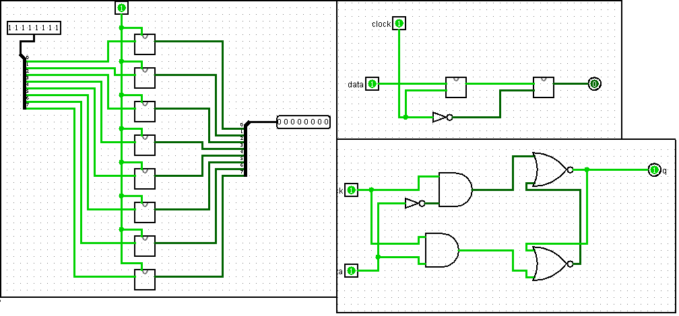

D-FlipFlop

